|  |  |
| --- | --- |
| Introducción a la Programación y Computación II  Banco “El Ahorro” |  |
|  | Byron Estuardo Caal Catún 201901907 Proyecto – Fase 2 Entregable 2 |

# Objetivos Generales

* Facilitar a los clientes la realización de servicios básicos de forma autónoma y con experiencias digitales que respondan a sus necesidades.

# Objetivos Específicos

* Optimizar y simplificar los procesos y operaciones bancarias
* Aumentar la productividad y eficacia del banco
* Innovar de forma proactiva la seguridad de los clientes
* Desarrollar una herramienta que permita hacer un seguimiento o bien, llevar un control más exhaustivo de sus cuentas. Así como también permitirle al usuario realizar consultas sobre los cheques y el estado de los mismos.
* Brindar una atención personalizada al cliente mediante un administrador bancario.
* Analizar la medida en que dicha plataforma favorece a los usuarios
* Determinar los factores que limitan y potencian el uso de la plataforma
* Ofrecer al cliente una mayor comodidad al realizar operaciones bancarias, sin tener que movilizarse a una oficina bancaria para realizar la mayoría de las operaciones

# Alcances del Proyecto

Implementar un sistema en línea que mejore la gestión de operaciones bancarias, brindando así, una serie de opciones y trámites a realizar en dicha plataforma. Ofreciendo un servicio más eficaz y rápido que se adapta a las necesidades del usuario, que de la misma forma, puede llegar a sentirse un poco más seguro ejecutando los procesos que requiere desde la comodidad de su casa. Al utilizar el sistema en línea, también puede llegar a sentirse más confiado porque es él quien lleva la gestión de su propia cuenta, teniendo un mayor control de la misma.

Parte de la finalidad de este nuevo proyecto es lograr darle un lugar acogedor al cliente, que le permita encontrar una amplia gama de servicios para que realice sus gestiones de forma sencilla y, a su vez, ofrecerle elevados estándares de calidad, encontrando soluciones financieras efectivas, versátiles e innovadoras

Con tales metas en mente, el banco ofrece dicho servicio a los clientes que se sientan atraídos a usarla a fin de agilizar los procesos que requieren desde su ordenador, celular o algún otro dispositivo que tenga, considerando la nueva implementación de herramientas que procuran cubrir la necesidad de cada uno de ellos.

# Requerimientos Funcionales

En esta sección definiremos el comportamiento del sistema, sus funciones y acciones que el sistema debe de realizar.

 Clientes

* Requisito(1) El cliente deberá de haber aperturado una cuenta en una de las agencias bancarias.
* Requisito(2) Los clientes individuales deberá de ser registrado por medio de su CUI, NIT, Nombre Completo, Fecha de nacimiento y otros datos personales requeridos en la agencia bancaria.
* Requisito(3) Los clientes empresariales serán registrados con el tipo de empresa, nombre de la empresa, nombre comercial, nombre completo del representante y otros datos propios de la empresa requeridos en la agencia bancaria.
* Requisito(4) El cliente deberá de seleccionar el tipo de seleccionar el tipo de cuenta, entre estas se encuentran, Cuenta monetaria, Cuenta de ahorros y cuenta de plazo fijo. .

 Cuentas

* Requisito(5) Las cuentas monetarias podrá utilizar sus fondos de forma inmediata, mediante diferentes tipos de transacciones, cheques y tarjeta de débito.
* Requisito(6) La cuenta monetaria de un cliente individual, se cobrara Q15.00 por el manejo de la cuenta cada mes.
* Requisito(7) Las cuentas monetarias podrán transferir fondos en cualquier momento a otras cuentas o realizar pagos de cuotas a préstamos.
* Requisito(8) Las cuentas de ahorro, son cuentas cuyo propósito es resguardar los fondos del cliente.
* Requisito(9) Las cuentas de ahorro cuentan con tasas de interés y promociones especiales para incentivar el ahorro.
* Requisito(10) Las cuentas de ahorro solamente podrán realizar retiros por medio de libretas, formularios de banco y transferencias bancarias.
* Requisito(11) Las cuentas de plazo fijo funcionan igual que una cuenta de ahorro, pero sin opción de retiro inmediato.
* Requisito(12) Para las cuentas de plazo fijo, el banco ofrece intereses, que aplican al monto que el cliente deposite y un tiempo definido (3,6,12,24,36 meses).

 Operaciones entre Cuentas

* Requisito(13) El usuario podrá visualizar todas las cuentas que posee y poder realizar distintas operaciones entre estas (dependiendo del tipo de cuenta serán el tipo de operaciones que se podrán realizar).
* Requisito(14) El usuario podrá realizar transacciones de traspaso de montos de una cuenta a otra que pertenezca al mismo usuario. Esto incluye pagos a tarjetas de crédito, pagos a prestamos o a la creación de un plazo fijo.
* Requisito(15) Un usuario podrá realizar traspasos de un monto de una cuenta a otra de otro usuario distinto, para poder realizar el traspaso el usuario a realizar el traspaso el otro usuario debe de estar previamente registrado.
* Requisito(16) Los usuarios cuentan con la opción de desactivar una cuenta, con esta opción todo movimiento quedara suspendido.
* Requisito(17) El usuario podrá reactivar su cuenta, con esta opción todos los movimientos volverán a la normalidad.

 Pre-Autorización de Cheques

* Requisito(18) El usuario podrá habilitar este servicio que le permite pre-autorizar el cobro de un cheque.
* Requisito(19) Este servicio consiste en validar el cheque emitido.
* Requisito(20) Para poder validar correctamente el cheque, deberá de ingresar la información requerida, como el número de cheque, el monto y a la persona el cual el cheque esta emitido.
* Requisito(21) Si la información ingresada en la validación no coincide a la hora del cobro del cheque, este será rechazado.

 Pago de Planillas y Proveedores

* Requisito(22) Este servicio es exclusivo de los clientes empresariales.
* Requisito(23) El usuario podrá realizar o programar pagos para plantilla y proveedores.
* Requisito(24) Para poder realizar dichos pagos, deberá de ingresar los números de cuenta y los montos a pagar.

 Pago de Servicios

* Requisito(25) Con este servicio el usuario podrá realizar pagos de servicios tales como, luz, agua y teléfono.

 Prestamos

* Requisito(26) El usuario podrá solicitar préstamos al crédito.
* Requisito(27) El usuario debe de llenar una solicitud la cual debe de agregar el monto de dinero que requiere y la modalidad a pagar.

 Estado de Cuenta

* Requisito(28) Con esta opción los usuarios podrán visualizar un resumen histórico de todas las operaciones realizadas dentro de su cuenta.

 Chequera

* Requisito(29) Para el usuario poder emitir cheques deberá de solicitar con anticipación una chequera la cual poseerá 10 cheques que podrá emitir.
* Requisito(30) Si el usuario se queda sin cheques, debera de solicitar al administrador una chequera nueva.

 Usabilidad

# Atributos del Sistema

* Operabilidad

El programa opera en cualquier plataforma web, ofreciendo comodidad al usuario.

* Atractividad

Se busco darle una apariencia atractiva y llamativa para el usuario.

* Funcionalidad
* Seguridad

Cuando un usuario intente ingresar a la aplicación deberá introducir el nombre de usuario y la contraseña, y el sistema deberá de comprobar si el usuario existe en la base de datos. De lo contrario si los datos ingresados no corresponden a ningún usuario previamente registrado, se dará la indicación de error y no permitirá el ingreso al juego.

* Cumplimiento de la funcionalidad

La aplicación de Banca en línea cuenta con los distintos servicios cumpliendo con lo solicitado.

* Portabilidad
* Adaptabilidad

Ya que es una aplicación web, se adapta a cualquier navegador, esto ofreciendo comodidad al usuario, ya que no debe instalar ninguna aplicación.

# Glosario Inicial:

## Correlativo:

Dicho de dos o más personas o cosas: Que tienen entre sí correlación o sucesión inmediata.

## Diagrama de Gantt:

## Es una herramienta para planificar y programar tareas a lo largo de un período determinado

## Framework:

es un marco o esquema de trabajo generalmente utilizado por programadores para realizar el desarrollo de software. Utilizar un framework permite agilizar los procesos de desarrollo ya que evita tener que escribir código de forma repetitiva.

## Look & feel:

El término "look and feel" (con el significado de "aspecto y tacto") es una metáfora utilizada dentro del entorno de marketing para poder dar una imagen única a los productos.

## Modelo entidad relación:

Es una herramienta que permite representar de manera simplificada los componentes que participan en un proceso de negocio y el modo en el que estos se relacionan entre sí.

## Relacional:

Una base de datos relacional es un conjunto de una o más tablas estructuradas en registros (líneas) y campos (columnas), que se vinculan entre sí por un campo en común, en ambos casos posee las mismas características como por ejemplo el nombre de campo, tipo y longitud, a este campo generalmente se le denomina ID.

# Modelo Relacional:

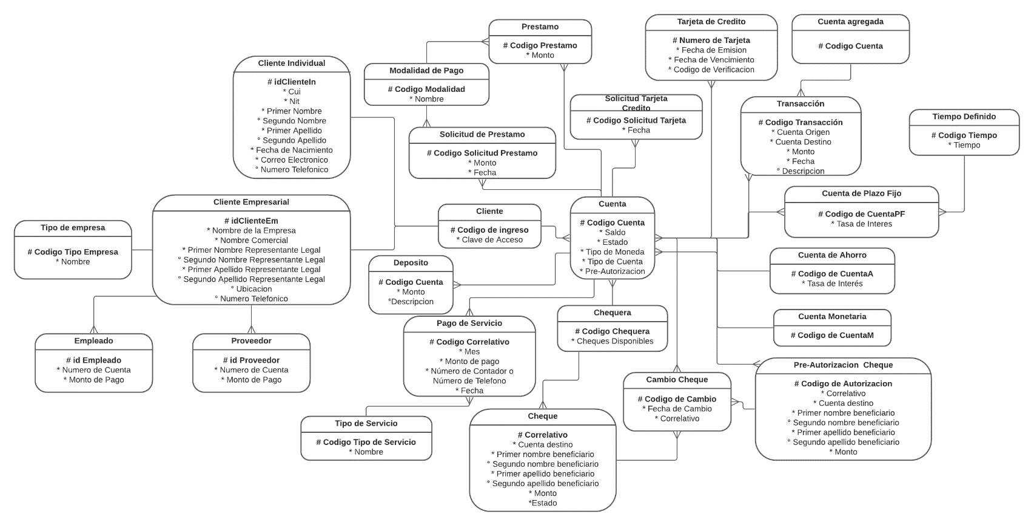

# Diagrama de Casos de Uso:

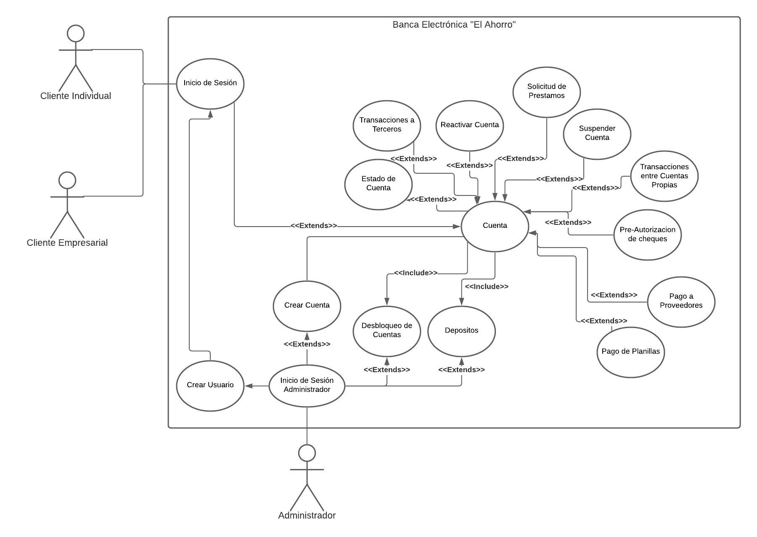

**Casos de Uso de Alto Nivel**

**Caso de uso**: CDU-001 Inicio de Sesión.

**Actores**: Cliente Individual, Cliente Empresarial

**Tipo**: Primario

**Descripción**: El Usuario previamente registrado por un administrador, podrá ingresar al sistema mediante su usuario y clave de acceso.  
  
**Caso de uso**: CDU-002 Cuenta.

**Actores**: Cliente Individual, Cliente Empresarial

**Tipo**: Segundario

**Descripción**: El usuario podrá acceder a las distintas cuentas que posee.  
  
**Caso de uso**: CDU-003 Estado de Cuenta.

**Actores**: Cliente Individual, Cliente Empresarial

**Tipo**: Secundario

**Descripción**: El usuario podrá visualizar un resumen histórico de todas las operaciones realizadas dentro de su cuenta.

**Caso de uso**: CDU-004 Transacciones a Terceros.

**Actores**: Cliente Individual, Cliente Empresarial

**Tipo**: Secundario

**Descripción**: El usuario podrá realizar transacciones a cuentas de terceros siempre y cuando la cuenta exista y este haya agregado la cuenta.  
  
**Caso de uso**: CDU-005 Reactivar cuenta.

**Actores**: Cliente Individual, Cliente Empresarial

**Tipo**: Secundario

**Descripción**: El usuario volver a activar su cuenta para poder utilizarla con normalidad.  
  
**Caso de uso**: CDU-006 Solicitud de Prestamos.

**Actores**: Cliente Individual, Cliente Empresarial

**Tipo**: Secundario

**Descripción**: El usuario podrá solicitar un préstamo indicando el monto solicitado y la forma de pago.  
  
**Caso de uso**: CDU-007 Suspender Cuenta.

**Actores**: Cliente Individual, Cliente Empresarial

**Tipo**: Secundario

**Descripción**: El usuario podrá suspender su cuenta, con esto ya no se podrá realizar ninguna operación en la cuenta.  
  
**Caso de uso**: CDU-008 Transacciones entre Cuentas Propias.

**Actores**: Cliente Individual, Cliente Empresarial

**Tipo**: Secundario

**Descripción**: El usuario podrá realizar transacciones a cuentas que pertenezcan al usuario.  
  
**Caso de uso**: CDU-009 Pre-Autorizacion de Cheques.

**Actores**: Cliente Individual, Cliente Empresarial

**Tipo**: Secundario

**Descripción**: El usuario podrá activar esta opción, la cual permite autorizar que cheques podrán ser cobrados.  
  
**Caso de uso**: CDU-010 Pago a Proveedores.

**Actores**: Cliente Empresarial

**Tipo**: Secundario

**Descripción**: El usuario podrá realizar pago a los proveedores que tenga agregados.  
  
**Caso de uso**: CDU-011 Pago de Plantillas.

**Actores**: Cliente Empresarial

**Tipo**: Secundario

**Descripción**: El usuario podrá realizar pago a planillas, para esto deberá de agregar las cuentas afiliadas a las planillas para poder realizar los pagos.

**Caso de uso**: CDU-012 Depositos.

**Actores**: Administrador

**Tipo**: Secundario

**Descripción**: Un usuario administrador tendrá la opción de poder realizar depósitos a distintas cuentas sin importar el tipo de cuenta.  
  
**Caso de uso**: CDU-013 Desbloqueo de Cuentas.

**Actores**: Administrador

**Tipo**: Secundario

**Descripción**: El usuario administrador podrá desbloquear cuentas que fueron bloqueadas por exceder los intentos fallidos de ingreso.  
  
**Caso de uso**: CDU-014 Crear Usuario.

**Actores**: Administrador

**Tipo**: Secundario

**Descripción**: El usuario administrador debe registrar su usuario llenando todos los campos.

**Caso de uso**: CDU-015 Crear Cuenta.

**Actores**: Administrador

**Tipo**: Secundario

**Descripción**: El usuario administrador creara una cuenta a un usuario que este previamente registrado.

**Caso de uso**: CDU-016 Inicio de sesión Administrador.

**Actores**: Administrador

**Tipo**: Secundario

**Descripción**: El Usuario administrador deberá de ingresar con su nombre de usuario y contraseña para acceder a las funciones de administrador.

Casos de Uso Expandidos

**Caso de Uso**: CDU-001 – Inicio de Sesión.

**Actores**: Cliente Individual, Cliente Empresarial.

**Propósito**: Ingreso del usuario a la plataforma.

**Resumen**: El Usuario Ingresa su nombre de usuario y contraseña.

**Tipo**: Primario, Esencial.

**[Sección Principal]**

**Curso Normal de Eventos**

El usuario ingresa su nombre de usuario y su contraseña.

Si el nombre de usuario es correcto, ingresa a la siguiente página.

**Cursos Alternos**:

Si el usuario no se encuentra dentro de la base de datos, mostrara un mensaje de error.

Si el nombre de usuario y contraseña no coinciden, mostrara un mensaje de error.

**Caso de Uso**: CDU-002 - Cuenta.

**Actores**: Cliente Individual, Cliente Empresarial.

**Propósito**: Poder visualizar las cuentas que posee y los detalles de la cuenta

**Resumen**: El Usuario podrá manejar las cuentas que posee.

**Tipo**: Secundario, Esencial.

**[Sección Principal]**

**Curso Normal de Eventos**

El usuario selecciona la cuenta a manejar.

Selecciona una de las operaciones que puede realizar.

**Cursos Alternos**:

El usuario no posee ninguna cuenta.

La cuenta del usuario se encuentra suspendida.

**Caso de Uso**: CDU-003 – Estado de Cuenta.

**Actores**: Cliente Individual, Cliente Empresarial.

**Propósito**: Observar los movimientos realizados dentro de la cuenta.

**Resumen**: En esta página se mostrará un resumen histórico de las operaciones realizadas dentro de la cuenta.

**Tipo**: Secundario, Esencial.

**[Sección Principal]**

**Curso Normal de Eventos**

El usuario selecciona una de sus cuentas.

Se mostrarán todas las operaciones realizadas.

**Cursos Alternos**:

La cuenta del usuario no cuenta con ninguna operación realizada, no se mostrará nada.

**Caso de Uso**: CDU-004 – Transacciones a Terceros.

**Actores**: Cliente Individual, Cliente Empresarial

**Propósito**: Realizar transacciones a cuentas de terceros.

**Resumen**: El usuario podrá realizar una transacción a una cuenta de otra persona.

**Tipo**: Secundario, Esencial.

**[Sección Principal]**

**Curso Normal de Eventos**

El usuario debe de buscar la cuenta de la otra persona.  
El usuario debe agregar la cuenta del usuario.  
El usuario debe de ingresar el monto a transferir.  
Transferencia realizada.

**Cursos Alternos**:

La transacción no se puede realizar, no hay fondos en la cuenta.  
La transacción no se puede realizar porque no hay cuenta agregada.

Cancela la transacción.

**Caso de Uso**: CDU-005 – Reactivar Cuenta

**Actores**: Cliente Individual, Cliente Empresarial

**Propósito**: Reactivar cuenta del usuario.

**Resumen**: El usuario podrá reactivar su cuenta y sus funcionalidades.

**Tipo**: Secundario, Esencial.

**[Sección Principal]**

**Curso Normal de Eventos**

El usuario ingresa a la página de reactivación.

El usuario Reactiva su cuenta.

**Cursos Alternos**:

Usuario Activo, no se puede reactivar.

**Caso de Uso**: CDU-006 – Solicitud de Prestamos

**Actores**: Cliente Individual, Cliente Empresarial

**Propósito**: Solicitar préstamo.

**Resumen**: El usuario solicita un préstamo seleccionando una modalidad de pago y el monto.

**Tipo**: Secundario, Esencial.

**[Sección Principal]**

**Curso Normal de Eventos**

El usuario selecciona la opción de solicitar Préstamos.

Ingresa la cantidad solicitada.

Ingresa el método de pago.

Envía la solicitud.

**Cursos Alternos**:

El usuario no ingresa todos los datos.

Opción no disponible.

**Caso de Uso**: CDU-007 – Suspender Cuenta

**Actores**: Cliente Individual, Cliente Empresarial

**Propósito**: Suspender Cuenta.

**Resumen**: El usuario podrá suspender su cuenta, con esto ya no se podrá realizar ninguna operación en la cuenta.

**Tipo**: Secundario, Esencial.

**[Sección Principal]**

**Curso Normal de Eventos**

El usuario

**Cursos Alternos**:

El usuario ingresa a la página de suspensión de Cuenta.

El usuario suspende su cuenta.

**Casos de Uso**: CDU-008 – Transacciones entre Cuentas Propias.

**Actores**: Cliente Individual, Cliente Empresarial.

**Propósito**: Realizar una transacción a una cuenta de Terceros.

**Resumen**: El usuario podrá realizar transacciones a cuentas que pertenezcan al usuario.

**Tipo**: Secundario, Esencial.

**[Sección Principal]**

**Curso Normal de Eventos**

El usuario busca a la cuenta del usuario a transferir.

Se agrega la cuenta a transferir.

Se llenan los campos requeridos.

Se realiza la transferencia.

**Cursos Alternos**:

El usuario para transferir no tiene cuenta.

La cuenta suspendida, sin opción a transferencias.

**Casos de Uso**: CDU-009 – Pre-Autorización de Cheques.

**Actores**: Cliente Individual, Cliente Empresarial

**Propósito**: Autorizar Cheques.

**Resumen**: El usuario podrá activar esta opción, la cual permite autorizar que cheques podrán ser cobrados.

**Tipo**: Secundario, Esencial.

**[Sección Principal]**

**Curso Normal de Eventos**

El usuario debe de llenar todos los campos solicitados.  
El usuario debe corroborar los datos y autorizar el cheque.

Cheque Autorizado.

**Cursos Alternos**:

El usuario no tiene la opción activada.

Los datos no corresponden.

**Casos de Uso**: CDU-010 – Pago de Proveedores.

**Actores**: Cliente Empresarial

**Propósito**: Realizar pagos a los proveedores de la empresa.

**Resumen**: El usuario podrá realizar pago a los proveedores que tenga agregados.

**Tipo**: Secundario, Esencial.

**[Sección Principal]**

**Curso Normal de Eventos**

Agregar proveedores.

Agregar monto de pago.

Realizar Pagos.

**Cursos Alternos**:

Cuenta sin fondos, no se puede realizar el pago.

**Casos de Uso**: CDU-011 – Pago de Planillas.

**Actores**: Cliente Empresarial

**Propósito**: Realizar pago a los empleados de la empresa.

**Resumen**: El usuario podrá realizar pago a planillas, para esto deberá de agregar las cuentas afiliadas a las planillas para poder realizar los pagos.

**Tipo**: Secundario, Esencial.

**[Sección Principal]**

**Curso Normal de Eventos**

Agregar empleados.

Agregar monto de pago.

Realizar Pagos.

**Cursos Alternos**:

Cuenta sin fondos, no se puede realizar el pago.

**Casos de Uso**: CDU-012 – Depositos.

**Actores**: Administrador

**Propósito**: realizar depósitos a una cuenta.

**Resumen**: El administrador podrá realizar depósitos a distintas cuentas son importar el tipo de cuenta.

**Tipo**: Secundario, Esencial.

**[Sección Principal]**

**Curso Normal de Eventos**

El administrador busca al usuario a realizar el depósito.

Ingresa el monto del Depósito.

Se realiza el depósito.

**Cursos Alternos**:

No se encuentra la cuenta buscada por el administrador.

**Casos de Uso**: CDU-013 – Desbloqueo de cuentas.

**Actores**: Administrador

**Propósito**: Reactivar una cuenta de un usuario.

**Resumen**: El administrador podrá desbloquear una cuenta bloqueada por sobrepasar el limite de intentos para ingresar.

**Tipo**: Secundario, Esencial.

**[Sección Principal]**

**Curso Normal de Eventos**

Ingresar al modulo de desbloqueo de cuentas.

Buscar la cuenta bloqueada.

Desbloquear la cuenta bloqueada.

**Cursos Alternos**:

No se encuentra la cuenta buscada por el administrador.

**Casos de Uso**: CDU-012 – Crear Usuario.

**Actores**: Administrador

**Propósito**: Registrar un usuario a la plataforma.

**Resumen**: El administrador podra registrar a un nuevo usuario.

**Tipo**: Secundario, Esencial.

**[Sección Principal]**

**Curso Normal de Eventos**

El administrador llena los campos solicitados.

El administrador registra al usuario nuevo.

**Cursos Alternos**:

Usuario previamente registrado, no se puede realizar el registro.

**Casos de Uso**: CDU-015 – Crear Cuenta.

**Actores**: Administrador

**Propósito**: Crear una cuenta para un usuario.

**Resumen**: El administrador podrá Crear una cuenta nueva para el cliente.

**Tipo**: Secundario, Esencial.

**[Sección Principal]**

**Curso Normal de Eventos**

El administrador llena los campos solicitados.

El administrador Crea una cuenta nueva.

**Cursos Alternos**:

Datos incorrectos, no se puede crear un nuevo usuario.

**Modelo Conceptual**

**Diagrama de Clases:**

**Diagrama de Gantt**

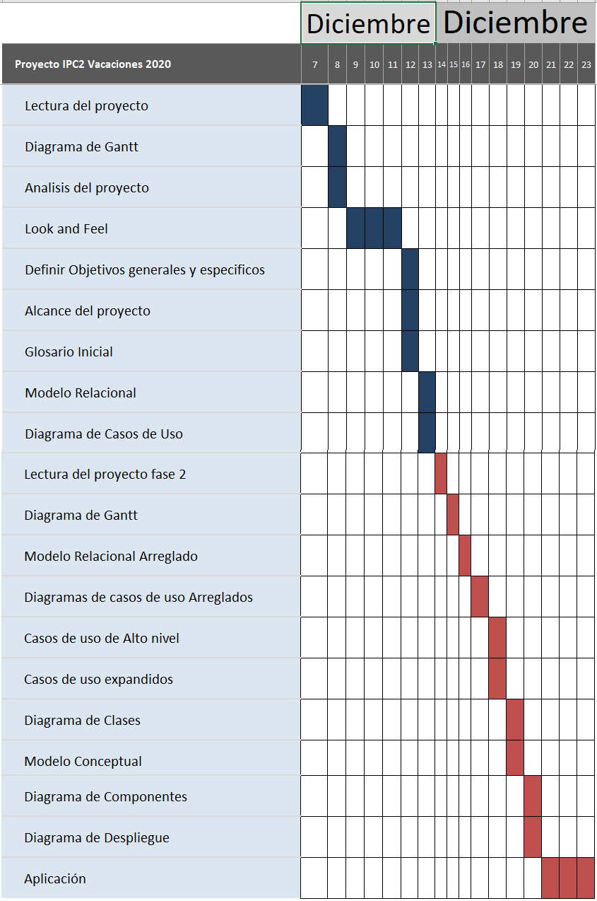**Diagrama de Gantt**